Интеллектуальная викторина «Своя игра»
24 октября состоялся второй тур общероссийского синхронного фестиваля интеллектуальных игр «Альфа-Центавра». Участвовали три команды 7-8 классов, в некоторых командах изменился состав.
Каждому участнику был выдан бланк, на котором он записывал ответы на вопросы викторины. Каждый правильный ответ оценивался в определенное количество баллов (от 10 до 50). За каждый неправильный баллы вычитались.
Таким образом, каждый участник вносил в общекомандный зачет своё количество баллов.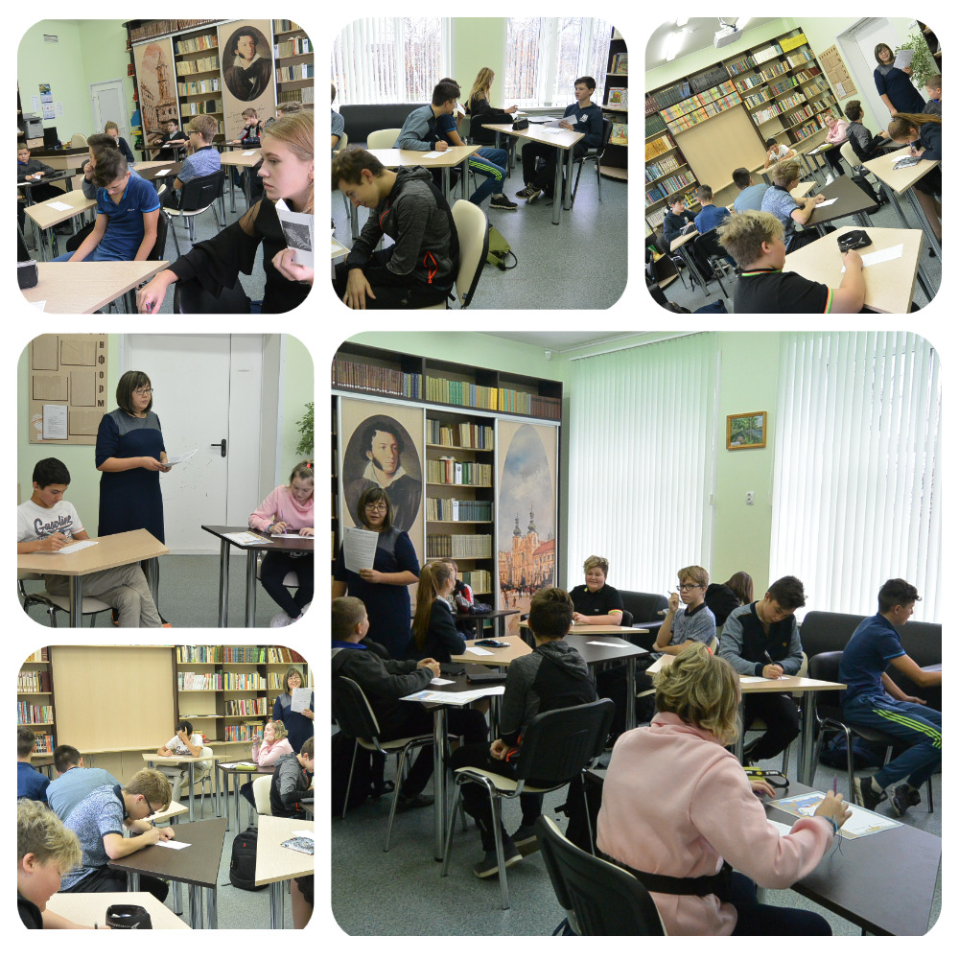
Ребята старались, их задача была осложнена тем, что они работали индивидуально, не имея возможности совещаться с другими членами команды.
Итоги игры:
1 место - «Всезнайки»(7Б класс)
2 место - «Прочерк»(8А класс)
3 место - «7вшки»(7В класс)
В индивидуальном зачете места распределились следующим образом:
1 место - Озимова Варвара 7Б
2 место - Кутузова Арсения 7Б
3 место - Минина Анастасия 7Б, Павлов Иван 7В

